Análisis y diseño orientado a objetos usando UML.

UML tutorial
https://www.youtube.com/watch?v=UI6lqHOVHic

Curso completo UML 2.0
https://www.youtube.com/playlist?list=PLGLfVvz_LVvQ5G-LdJ8RLqe-ndo7QITYc

https://www.teatroabadia.com/es/uploads/documentos/iagramas_del_uml.pdf

https://drawio-app.com/uml-diagrams/

Introducción
UML (Unified Modelling Language) sirve para representar de forma abstracta sistemas de software gráficamente para comunicar la idea incluso a personas que no tiene un conocimiento profundo de los aspectos técnicos.

Los diagramas UML pueden ser Independientes de plataforma o para una plataforma específica.

Tipos de diagramas

Diagramas de casos de uso
Representan a los actores y casos de uso (procesos principales) que intervienen en un desarrollo de software. Actores (muñecos), Casos de uso (ovalos), sistema (caja).
https://es.wikipedia.org/wiki/Diagrama_de_casos_de_uso
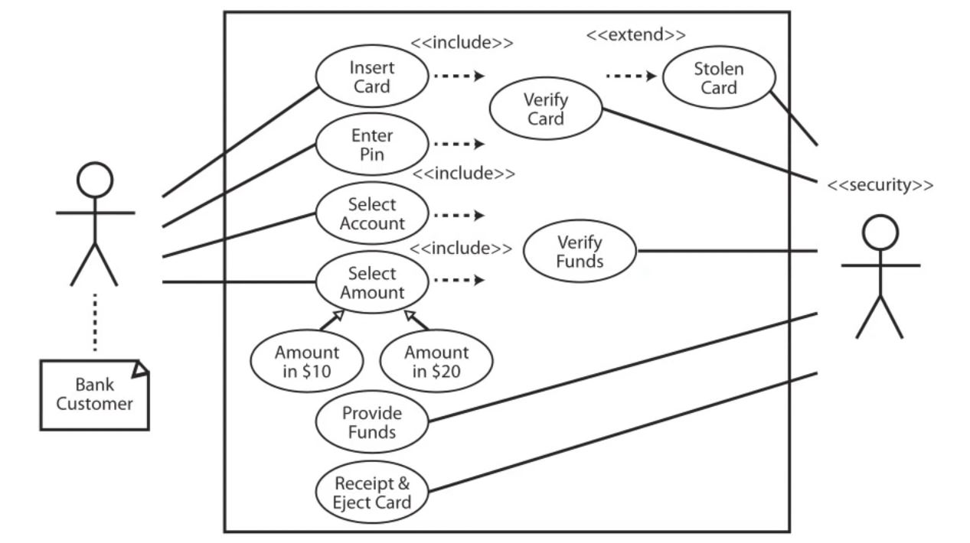

Inclusión (include) vs Extensión (extend)
Inclusión son casos de uso que forman parte de uno más general, extensión son pasos opcionales (funcionalidad extendidad).

General vs Específico
Jerarquía de casos de uso, el caso general es al que entran las flechas que parten de los casos de uso específicos.

Diagramas de clases
Para UML una clase es una entidad, no una clase software. Un diagrama de clases UML puede ser un diagrama del dominio o representación de conceptos que intervienen en un problema, o también un diagrama de clases software. El sentido de un diagrama UML se lo da la persona que lo construye.
https://es.wikipedia.org/wiki/Diagrama_de_clases

Diagramas de secuencia
Suelen usarse para representar objetos software y el intercambio de mensajes entre ellos, representando la aparición de nuevos objetos de izquierda a derecha.
https://es.wikipedia.org/wiki/Diagrama_de_secuencia

Diagramas de colaboración
Suelen usarse para representar objetos o clases y la forma en que se transmiten mensajes y colaboran entre ellos para cumplir un objetivo.
https://manuel.cillero.es/doc/metrica-3/tecnicas/diagrama-de-interaccion/diagrama-de-colaboracion/

Diagramas de estados
Suelen usarse para representar cómo evoluciona un sistema (cómo va cambiando de estado) a medida que se producen determinados eventos.

Otros diagramas
Diagramas de actividad, diagramas de paquetes, diagramas de arquitectura software, etc.

